Escuela de artes y oficios |  | integrando lo escencial a la vida  La escuela de artes y oficios quiere asercar a las comunidades conociminetos que le permitan desarrollarse con proyecciones de futuro.  Integrando a la educacion los oficios que se consideran profundamente secesarios para la recostruccion de una socciedad que atraviesa un profundo cambio.  Tomemos este cambio y hagamos de el la oportunidad de construir un espacio mejor.

eco-sustentabilidad
En este programa integraremso tres areas de la biodeversidad que conviviran de forma armonica en un espacio a urbanizar con principios sustentables.
-reutilizacion de las aguas servidas
-Plantacion de hierbas medicinales
-Apicultura

iluminacion
Vivimos en un momento de metamorfosis energetica es funcamental estar preparados para los nuevos tiempos.
-Energias renovables
-Cableado domisiliario
-Iluminacion de interiores

artes aplicadas
Para este año tenemos
-ceramica
-Cine
-gravado

educando

Para constuir el mundo que imaginamos
Parece una taera titanica el volcarnos al mundo que imaginamos cada pequeño paso hacia este lugar aportamos al nuevo sitema, donde podamos integrar distintas areas del camino por el que queremos trancitar. Un lugar con oportunidades similares para todos. Y con una integracion medioambiental que nos permita cuidar nuestro planeta y fortalecer la calidad de vida de los humanos.  Donde la gratuidad generara posibilidades a todos quienes quieran desarrollarse en estos modos y asi integrar a gente de todos los espetros sociales a un plan de desarrollo general, borrando los limites sociocultirales tan marcados en este pais.  Ademas generando un beneifico directo y visible para las comunidades, entregando herramientas suficientes para mitigar la descertificacion de nuestra zona central y solucionando a su vez temas de alimentacion y contaminacion por las aguas servidas en el mar.  Creando ecositemas sustentables donde los humanso formen parte de la contrucccion de estos espacios y el aporvechamiento de las aguas ducles para la produccion de plantas medicinales y mieliferas.  Este aprobechamiento de las aguas no solo sera un soporte para los abitantes sino que tambien seran alimento para la produccion de miel propoleo y jale real. | 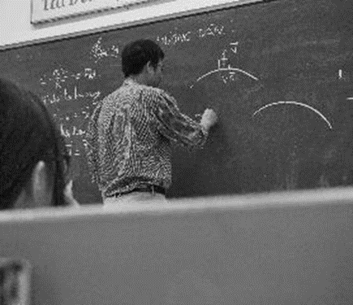

Edicacion con un final prodictivo

Comunidades eco-sustentables

La educacion directamente ligada al desarrollo economico.
En el porceso administratuvo de esta escuela se pretenden generar con el tiempo distintas cooperativas inclusivas para los estuidantes. Siendo parte de una comunidad funcional y productiva, lo que conllevara una comuna integral, eficoente, ecologica y productiva.  Esto incentivara un nuevo tipo de turismo y la posibilidad de urbanizar de forma coherente con el mediambiente y los tiempos en los que vivimos y para donde vamos  Como primer ejemplo de esto queremos rescatar la comunidad de hijuelas, ubucada en el centro de algarrobo.  Comunidad que no cuenta con urbanizacion, y donde no exixte ningun medio de reutilizacion de las aguas.  Donde el agua y la falta de vehetacion es un tema de profundo impacto ya que en este terreno viven mas de 7 apicultores, quienes deben alimentar a sus abejas de forma artificial.  Con la reutilizacion de las aguas lograemos generar plantas mieliferas y medicinales que ayuden tanto a la alimentacion |  | De las abejas como a la creacion de una linea medicinal y cosmetica por parte del resto de la comunidad, de estas plantas medicinales podremos estraer aceites escenciales comercializables, lo que les ayudara a la comunidad a un desarrollo integral.  Ademas esto generara un lugar de aprensizaje, para niños y adultos que vengan de forma esporadica.  Aca terndermos la posibilidad de imtegrar a nuestros consumidores al conicioneto de como se producen las cosas que compran, dandole asi un sentido especifico de lo que significa su consumo, lo que ayudara tanto a la valoracion de lo adquirido como el respeto por el mediambiente.  Esto fucionado con el plan estrategico de iluminacion mas las expreciones artisticas a desarrollar podra abarcar a tuda una poblacion

Un ejemplo a seguir para las siguientes urbanizaciones  Si logramos desarrollar este objetivo de forma efectiva podremos poner como ejemplo este caso como la nueva y mejor forma de urbanizar el resto de nuestro pais. Mostrando que podemos hacer algo contra la decertificacion y el sitema desigual que tenemos.  Partir desde la base que con un poco de astucia y una nueva mirada respecto a nuestros modos de habitar este pneta podemos mejorar de forma sorpendente nuestra calidad de vida y la de quienes nos rodean.  Es por eso que los invito a ser parte del cambio.  Ser parte de la evolucion  Ser parte del futuro. | 